Brillux Fassaden-Streichfüller

Brillux

Eigenschaften

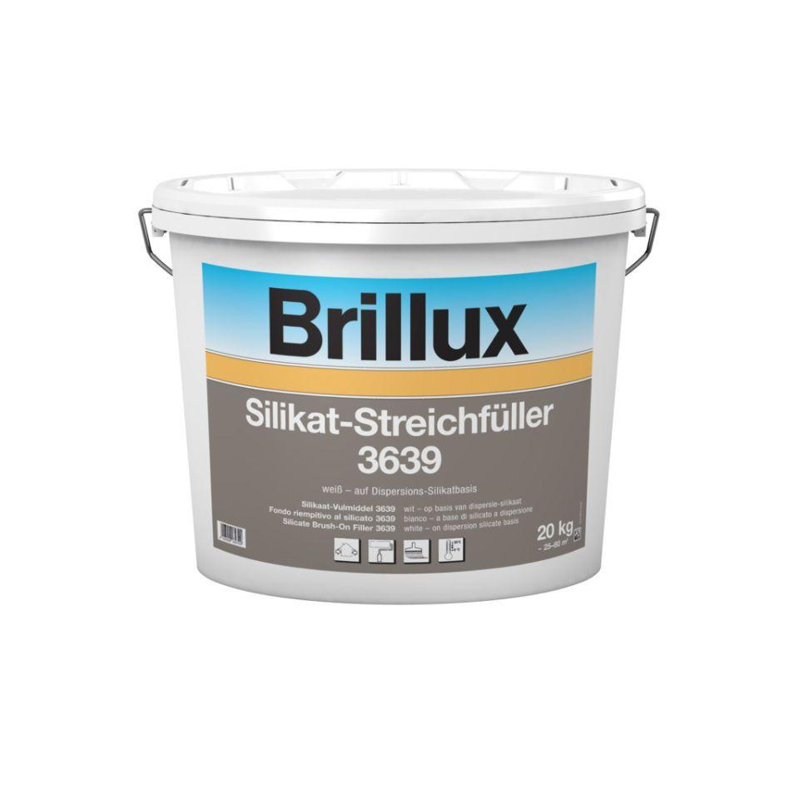

Farbton

weiß

Oberfläche

matt

Werkstoff

Acrylat, Silikat, Silikonharz

Diffusionsverhalten

diffusionsfähig

Lösemittelhaltigkeit / Wasserverdünnbarkeit

emissionsarm, lösemittelfrei, wasserverdünnbar

Dichte (kg/m³)

1.430,00 - 1.700,00

pH-Wert

11,00

Trocknungszeit (min)

720,00

Verarbeitungstemperatur (°C)

5,00

Ausführung

weichmacherfrei, faserverstärkt, quarzgefüllt, rissverschlämmend, verarbeitungsfertig, verkieselt, hoch wasserdampfdiffusionsfähig, hydrophob, gut deckend, haftfest, faserverstärkt, rissverschlämmend, mikroporös und somit nicht Film bildend, optional als „Protect Qualität“, faserverstärkt, verarbeitungsfertig, rissverschlämmend, gut füllend

Anwendungsbereich

außen und innen, für füllende, rissverschlämmende und Struktur gebende Zwischenbeschichtungen auf mineralischen, verkieselungsfähigen Untergründen, als Zwischenanstrich (Putzgrundierung) für Beschichtungen mit Silikat-Putzen, als haftvermittelnder Kontaktanstrich auf wenig saugenden Untergründen, auf Flächen mit lang anhaltender Feuchtebelastung sowie an hoch wärmegedämmten Streichfüller in „Protect-Qualität“ einsetzen, füllende Zwischenbeschichtungen im Brillux Silicon-Fassadensystem, zur optischen Egalisierung von z. B. Strukturunterschieden, Nachputz- und Ausbesserungsstellen, für füllende Zwischenbeschichtungen, zur Verschlämmung von Putzoberflächenrissen gemäß BFS Merkblatt 19, auf Flächen mit lang anhaltender Feuchtebelastung sowie an hoch wärmegedämmten Streichfüller in „Protect-Qualität“ einsetzen, füllende Zwischenbeschichtung, zur optischen Egalisierung von z. B. Strukturunterschieden, Nachputz- und Ausbesserungsstellen usw., Verschlämmung von Putzoberflächenrissen gemäß BFS-Merkblatt 19, Grundbeschichtung unbeschichteter Porenbetonwandplatten im Außenbereich

Werkstoffbasis

Kaliwasserglas mit organischen Stabilisatoren, Silikonharzemulsion in Kombination mit Acrylat-Copolymer-Dispersion

Wassergefährdungsklasse nach VwVwS

WGK 1